Тема 6.Занятие 1. Основные правила оказания первой медицинской помощи в неотложных ситуациях. Правила и техника проведения искусственного дыхания и непрямого массажа сердца.
Первая помощь преследует в основном три задачи:
- Обеспечить все необходимое для ликвидации угрозы, возникшей для жизни пострадавшего (улучшение или восстановление сердечной деятельности и дыхания, временная остановка кровотечения и т.п.)
- Предупредить возможные осложнения (инфекция раны и т.п.)
- Обеспечить максимально благоприятные условия для транспортировки пострадавшего.

Искусственная вентиляция лёгких
Для проведения искусственной вентиляции легких по способу "изо рта в рот" и "изо рта в нос" необходимо:
- расположиться справа от пострадавшего;
- уложить пострадавшего на спину, расстегнуть стесняющую одежду;
- под лопатки подложить валик, для лучшего запрокидывания головы;
- очистить ротовую полость и глотку от инородных тел и слизи;
- для улучшения проходимости дыхательных путей и профилактики западения языка голову запрокинуть, выдвинуть вперед нижнюю челюсть и раскрыть рот;
- накрыть рот марлей или платком;
- сдавить крылья носа пальцами;
- сделать глубокий вдох, плотно обхватить губами рот (нос) пострадавшего и с небольшим усилием вдуть воздух в легкие.
Частота вдуваний взрослым 14-15 в мин., детям - 20, новорожденным – 30.

Техника непрямого массажа сердца.
Оказывающий помощь располагается слева от пострадавшего.
- больного укладывают на твердую поверхность на спину;
- ладони обеих рук одна поверх другой помещают на нижний отдел грудины, правая ладонь находится сверху;
- производят толчкообразные надавливания на грудину (до 60 в мин.);
- надавливания производят выпрямленными руками, наклоняя туловище вперед, чтобы обеспечить достаточную силу, при этом грудина должна смещаться по направлению к позвоночнику на 4-5 см;
При проведении непрямого массажа сердца у грудных детей давление на грудину оказывают кончиком пальца или большими пальцами одной руки. У грудных детей частота надавливаний на грудину 100-120 в мин.
МАССАЖ СЕРДЦА ВСЕГДА ДОЛЖЕН ПРОВОДИТЬСЯ ОДНОВРЕМЕННО С ИСКУССТВЕННОЙ ВЕНТИЛЯЦИЕЙ ЛЕГКИХ.

Тема 6.Занятие 1. Основные правила оказания первой медицинской помощи в неотложных ситуациях. Правила и техника проведения искусственного дыхания и непрямого массажа сердца.
Первая помощь преследует в основном три задачи:
- Обеспечить все необходимое для ликвидации угрозы, возникшей для жизни пострадавшего (улучшение или восстановление сердечной деятельности и дыхания, временная остановка кровотечения и т.п.)
- Предупредить возможные осложнения (инфекция раны и т.п.)
- Обеспечить максимально благоприятные условия для транспортировки пострадавшего.

Искусственная вентиляция лёгких
Для проведения искусственной вентиляции легких по способу "изо рта в рот" и "изо рта в нос" необходимо:
- расположиться справа от пострадавшего;
- уложить пострадавшего на спину, расстегнуть стесняющую одежду;
- под лопатки подложить валик, для лучшего запрокидывания головы;
- очистить ротовую полость и глотку от инородных тел и слизи;
- для улучшения проходимости дыхательных путей и профилактики западения языка голову запрокинуть, выдвинуть вперед нижнюю челюсть и раскрыть рот;
- накрыть рот марлей или платком;
- сдавить крылья носа пальцами;
- сделать глубокий вдох, плотно обхватить губами рот (нос) пострадавшего и с небольшим усилием вдуть воздух в легкие.
Частота вдуваний взрослым 14-15 в мин., детям - 20, новорожденным – 30.

Техника непрямого массажа сердца.
Оказывающий помощь располагается слева от пострадавшего.
- больного укладывают на твердую поверхность на спину;
- ладони обеих рук одна поверх другой помещают на нижний отдел грудины, правая ладонь находится сверху;
- производят толчкообразные надавливания на грудину (до 60 в мин.);
- надавливания производят выпрямленными руками, наклоняя туловище вперед, чтобы обеспечить достаточную силу, при этом грудина должна смещаться по направлению к позвоночнику на 4-5 см;
При проведении непрямого массажа сердца у грудных детей давление на грудину оказывают кончиком пальца или большими пальцами одной руки. У грудных детей частота надавливаний на грудину 100-120 в мин.
МАССАЖ СЕРДЦА ВСЕГДА ДОЛЖЕН ПРОВОДИТЬСЯ ОДНОВРЕМЕННО С
ИСКУССТВЕННОЙ ВЕНТИЛЯЦИЕЙ ЛЕГКИХ.

Вопрос 3. Правила оказания помощи утопающим.
Если кто-то тонет – не впадайте в панику, бегите по берегу до места, откуда ближе всего можно доплыть до тонущего. При этом постарайтесь приметить на берегу какой-нибудь ориентир, чтобы в случае погружения тонущего на дно знать, где его искать, ориентируясь на эту метку.
- Успокойте и ободрите пловца, заставьте его держаться за плечи спасателя.
- Если он не контролирует свои действия, то, подплыв к утопающему, поднырните под него и, взяв сзади одним из приемов захвата (классический – за волосы), транспортируйте его к берегу. Если утопающему удалось схватить вас за руку, шею или ноги, немедленно ныряйте – инстинкт самосохранения заставит потерпевшего вас отпустить. Если утопающий находится без сознания, транспортируйте его к берегу, взяв рукой под подбородок, чтобы его лицо постоянно находилось над поверхностью воды.
- Если человек уже погрузился в воду, не оставляйте попыток найти его на глубине, а затем вернуть к жизни. Это можно сделать, если утонувший находился в воде около 6 минут.
- Если пострадавший в сознании, пульс и дыхание удовлетворительные и нет жалоб на недостаточность дыхания, то его следует уложить на жесткую сухую поверхность так, чтобы голова была низко опущена, раздеть, растереть сухим полотенцем, дать горячее питье (чай, кофе или 1-2 ст. ложки водки) и укутать теплым одеялом.
Если пострадавший находится без сознания, в состоянии удушья (асфиксии), нужно вызвать врача.
!!! Не теряя времени, до прихода врача следует немедленно приступить к оказанию первой помощи.
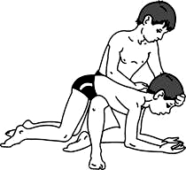  1. | 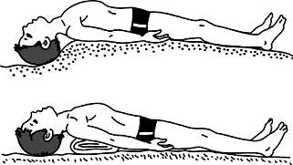  2. | 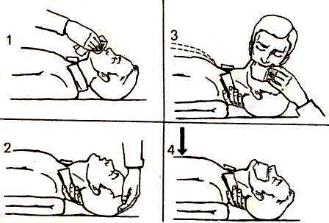  3.
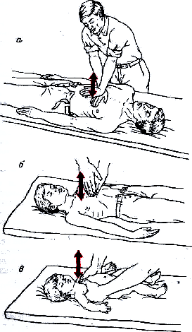  4. | 5. | - Освобождение дыхательных путей и желудка от воды.  - Обеспечение проходимости дыхательных путей.  - Искусственное дыхание.  4–5. Непрямой массаж сердца.  Проведение массажа сердца на мягкой поверхности не только неэффективно, но и опасно!!!
Вопрос 3. Правила оказания помощи утопающим.
Если кто-то тонет – не впадайте в панику, бегите по берегу до места, откуда ближе всего можно доплыть до тонущего. При этом постарайтесь приметить на берегу какой-нибудь ориентир, чтобы в случае погружения тонущего на дно знать, где его искать, ориентируясь на эту метку.
- Успокойте и ободрите пловца, заставьте его держаться за плечи спасателя.
- Если он не контролирует свои действия, то, подплыв к утопающему, поднырните под него и, взяв сзади одним из приемов захвата (классический – за волосы), транспортируйте его к берегу. Если утопающему удалось схватить вас за руку, шею или ноги, немедленно ныряйте – инстинкт самосохранения заставит потерпевшего вас отпустить. Если утопающий находится без сознания, транспортируйте его к берегу, взяв рукой под подбородок, чтобы его лицо постоянно находилось над поверхностью воды.
- Если человек уже погрузился в воду, не оставляйте попыток найти его на глубине, а затем вернуть к жизни. Это можно сделать, если утонувший находился в воде около 6 минут.
- Если пострадавший в сознании, пульс и дыхание удовлетворительные и нет жалоб на недостаточность дыхания, то его следует уложить на жесткую сухую поверхность так, чтобы голова была низко опущена, раздеть, растереть сухим полотенцем, дать горячее питье (чай, кофе или 1-2 ст. ложки водки) и укутать теплым одеялом.
Если пострадавший находится без сознания, в состоянии удушья (асфиксии), нужно вызвать врача.
!!! Не теряя времени, до прихода врача следует немедленно приступить к оказанию первой помощи.
1. | 2. | 3.
4. | 5. | - Освобождение дыхательных путей и желудка от воды.  - Обеспечение проходимости дыхательных путей.  - Искусственное дыхание.  4–5. Непрямой массаж сердца.  Проведение массажа сердца на мягкой поверхности не только неэффективно, но и опасно!!!

